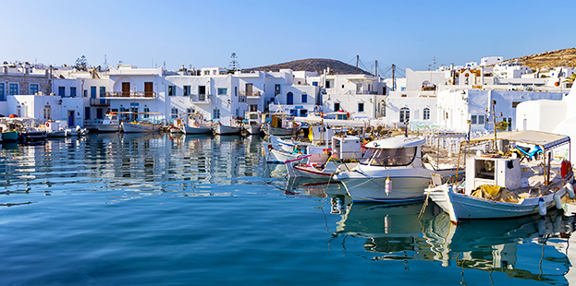
4ήμερη εκδρομή
ΤΗΝΟΣ

10 – 13 ΣΕΠΤΕΜΒΡΙΟΥ 2020
1^{η}  ΜΕΡΑ | 10/09/2020 ΣΕΡΡΕΣ – ΡΑΦΗΝΑ
 | Αναχώρηση από την Σέρρες στις 19:00 το απόγευμα. Περνώντας από Κατερίνη, Λάρισα, Λαμία φθάνουμε το πρωί της επομένης στο λιμάνι της Ραφήνας
2^{η}  ΜΕΡΑ | 11/09/2020 ΡΑΦΗΝΑ - ΤΗΝΟΣ
 | Άφιξη νωρίς το πρωί στο λιμάνι της Ραφήνας. Επιβίβαση στο πλοίο και απόπλους για την Τήνο. Άφιξη το μεσημέρι – τακτοποίηση στο ξενοδοχείο και θα έχετε την ευκαιρία για προσκύνημα στο μεγαλοπρεπή ναό της Μεγαλόχαρης, αφιερωμένο στον Ευαγγελισμό της Θεοτόκου. Είναι ολόκληρος φτιαγμένος από λευκό μάρμαρο, η ανέγερσή του έγινε το 1823 με αφορμή το όραμα της μοναχής Πελαγίας και την ανεύρεση της θαυματουργής εικόνας στο σημείο που σήμερα δεσπόζει ο ναός της..Στη συνέχεια ελεύθερος χρόνος για ξεκούραση και για μια πρώτη γνωριμία με την όμορφη Χώρα.
3^{η}  ΜΕΡΑ | 12/09/2020 ΤΗΝΟΣ – ΓΥΡΟΣ ΝΗΣΙΟΥ
 | Πρωινό στο ξενοδοχείο και ξεκινάμε για το γύρο του νησιού. Μετάβαση και προσκύνημα στο μοναστήρι της Αγίας Πελαγίας (Ησυχαστήριο, ναός της Αγίας, η Κάρα Της, ναός της Ζ. Πηγής, έκθεση εργόχειρων). Περνώντας από τα όμορφα χωριά Κέχρος, Βωλάξ, Κάμπο, Καρδιανή, Υστέρνια, άφιξη στο μεγαλύτερο και πιο όμορφο χωριό της Τήνου, τον Πύργο. Εδώ θα επισκεφτούμε το σπίτι και το εργαστήριο του περίφημου γλύπτη Γιαννούλη Χαλεπά, όπως επίσης και το μουσείο των Τήνιων καλλιτεχνών. Στάση για καφέ στην γραφική πλατεία και συνεχίζουμε για Πάνορμο. Χρόνος ελεύθερος για προαιρετικό γεύμα στα παραλιακά ταβερνάκια. Στην επιστροφή για τη Χώρα και το ξενοδοχείο θα επισκεφθούμε εργαστήριο ζαχαροπλαστικής με παραδοσιακά γλυκά Τήνου για να δοκιμάσουμε τα αμυγδαλωτά και τα λουκούμια με τις ιδιαίτερες γεύσεις τους. Το απόγευμα ελεύθερος χρόνος στη γραφική Χώρα.
4^{η}  ΜΕΡΑ | 13/09/2020 ΤΗΝΟΣ – ΡΑΦΗΝΑ - ΣΕΡΡΕΣ
 | Χρόνος ελεύθερος στην όμορη Χώρα και στη συνέχεια μεταφορά στο λιμάνι και απόπλους για Ραφήνα στις 13:30. Άφιξη επιβίβαση στο πούλμαν με καθοδόν στάσεις άφιξη αργά το βράδυ στις Σέρρες.

ΤΙΜΗ ΣΥΜΜΕΤΟΧΗΣ 160 € ΚΑΤ’ ΑΤΟΜΟ
Διαφορά μονόκλινου +30 €

Στις τιμές συμμετοχής συμπεριλαμβάνεται:

- Μεταφορά με υπερυψωμένο λεωφορείο του γραφείου μας
ΣΕΡΡΕΣ – ΡΑΦΗΝΑ – ΤΗΝΟΣ – ΣΕΡΡΕΣ.
- Ακτοπλοϊκά εισιτήρια ΡΑΦΗΝΑ – ΤΗΝΟΣ - ΡΑΦΗΝΑ.
- 2 διανυκτερεύσεις στο ξενοδοχείο Ageri 3*** (Στο κέντρο)
- Πρωινό καθημερινώς
- Περιηγήσεις στο νησί με ξεναγό

ΔΕΝ συμπεριλαμβάνεται:

- Φόρος διαμονής ανά δωμάτιο ανά διανυκτέρευση 1.5 €

ΚΑΛΟ ΤΑΞΙΔΙ

